PRESSEINFORMATION
K+G Wetter GmbH
09.03.2016

K+G Wetter: Neuer 120 Liter Vakuum-Kutter
Geteilter Vakuumdeckel für extrem schnelles Be- und Entladen

Überall in der Wurstherstellung, wo es um einen besseren Eiweiß-Aufschluss, längere Haltbarkeit und festere und kompaktere Bräte geht, sind Vakuum-Kutter die geeignete Lösung. Auf der diesjährigen IFFA präsentiert K+G Wetter einen neuen 120 Liter Vakuum-Kutter (VCM 120). Ein wesentliches Merkmal ist der geteilte Vakuumdeckel. Dank dieser Lösung muss nicht länger der gesamte Vakuumdeckel angehoben werden, sondern lediglich der vordere Bereich. Anwender erhalten so bequem und bedeutend schneller Zugang zur Kutterschüssel. Die Idee der Konstrukteure war es eine Deckellösung zu entwickeln, die das Be- und Entladen des Kutters genauso schnell wie bei einem offenen Kutter ohne Vakuumtechnik möglich macht. So lassen sich die Produktionszeiten deutlich reduzieren.

Eingebaut wird die clevere Deckellösung für den Vakuum-Kutter der Cutmix-Baureihe mit 120 Liter Fassungsvermögen. Die Serie verfügt über einen kleineren Vakuumraum. Auch das spart wertvolle Zeit bei der Produktion. Der Kutter ist vor allem für Metzgereien und kleine Industrieunternehmen ausgelegt.

Neues Touchpanel im Einsatz
Das hessische Traditionsunternehmen hat für seine Handwerkskutter-Serie ein neues Touchpanel entwickelt. Die Bedienung ist intuitiv und die Übersicht der Funktionen ist vorbildlich – ein wichtiges Plus beim Anlernen an der Maschine. Die neue Bedieneinheit ist auch für individuelle, kundenspezifische Lösungen konfigurierbar. In der Standardübersicht verfügt das Touchpanel über digitale Anzeigen für Messerwellendrehzahl, Temperaturmessung sowie Schüsselumdrehungen mit steuerbarer direkter Abschaltautomatik. Für alle Kutter der Cutmix Baureihe bietet K+G Wetter optional mit CutVision und CutControl Softwarelösungen für die Rezepturverwaltung und das Qualitätsmanagement, die sich ebenfalls über das Panel bedienen lassen.

Saubere und kompakte Lösungen
Der neue Vakuum-Kutter verfügt über große Reinigungszugänge. Auch das Reinigen unter der Schüssel, das bei zahlreichen Maschinen viel Zeit erfordert, ist hier einfach möglich. Es ist reichlich Platz vorhanden, alle Bereiche des Kutters sind gut einsehbar und die Reinigung lässt sich so auch optisch kontrollieren. Wasser und Reinigungsmittel können gezielt – auch unter der Kutterschüssel – eingebracht werden. Um auch auf kleinem Raum Platz zu finden, hat K+G Wetter darauf geachtet, dass der neue 120 Liter Vakuum-Kutter möglichst kompakt gebaut wurde.

Optional: integrierte Kocheinrichtung und weitere Details
Der Vakuum-Kutter wird optional über eine Kocheinrichtung verfügen, die in einer doppelwandigen Kutterschüssel integriert ist, was hinsichtlich der Hygiene eine deutliche Verbesserung mit sich bringt. Die Schüssel bietet einen erhöhten Rand, der ein Überschwappen des Brätes und somit einen Materialverlust verhindert. Der Arbeitsraum bleibt während des Bearbeitungsprozesses somit deutlich sauberer. Der Schüsselantrieb erfolgt stufenlos, sechs verschiedene Drehzahlspeicherplätze für unterschiedliche Schüsselgeschwindigkeiten sind speicherbar. Zudem ‎stehen sechs Speicherplätze für den stufenlosen Messerwellenantrieb zur Verfügung sowie zwei Speicherplätze für die Mischgänge.

Die massiven Maschinenständer aus Grauguss absorbieren perfekt Schwingungen und sorgen für einen ruhigen Lauf, Schalldämmung, höchste Stabilität und somit für eine lange Lebensdauer der Cutmix-Baureihe. Der Messerdeckel hat eine herausnehmbare Stauwand, sodass der Schneidraum an das jeweilige zu bearbeitende Brät angepasst werden kann. Eine elektrische Messerwellenbremse schont Motor und Lager der Maschine.

Weitere Informationen zu den Neuheiten und allen Maschinen von K+G Wetter gibt es auf der IFFA, Halle 8, Stand B 68 oder unter www.kgwetter.de.

K+G WETTER GmbH
K+G Wetter ist weltweit gefragter Partner für die Herstellung von hochwertigen und zuverlässigen Maschinen für die Fleischverarbeitung. K+G Wetter entwickelt fortschrittliche Kutter, Wölfe und Mischer für Metzger und Facharbeiter aus Handwerk und Industrie. Durch ihre ausgefeilte Technologie und qualitativ hochwertige Verarbeitung tragen die Maschinen von K+G Wetter maßgeblich zum Unternehmenserfolg der Kunden bei. Als weltbekannte Marke steht das Unternehmen aus dem hessischen Biedenkopf-Breidenstein seinen Kunden mit einer persönlichen und individuellen Beratung zur Seite.
www.kgwetter.de

Pressebild 1:
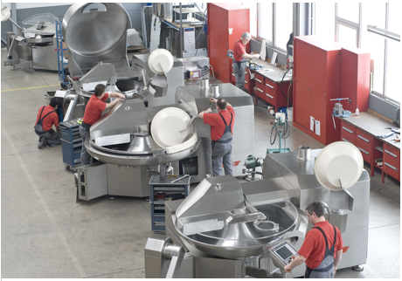
© K+G Wetter
Bildunterschrift: Das Team von K+G Wetter feilt tatkräftig an neuen Lösungen für die Fleischverarbeitung in Handwerk und Industrie.

Pressebild 2:
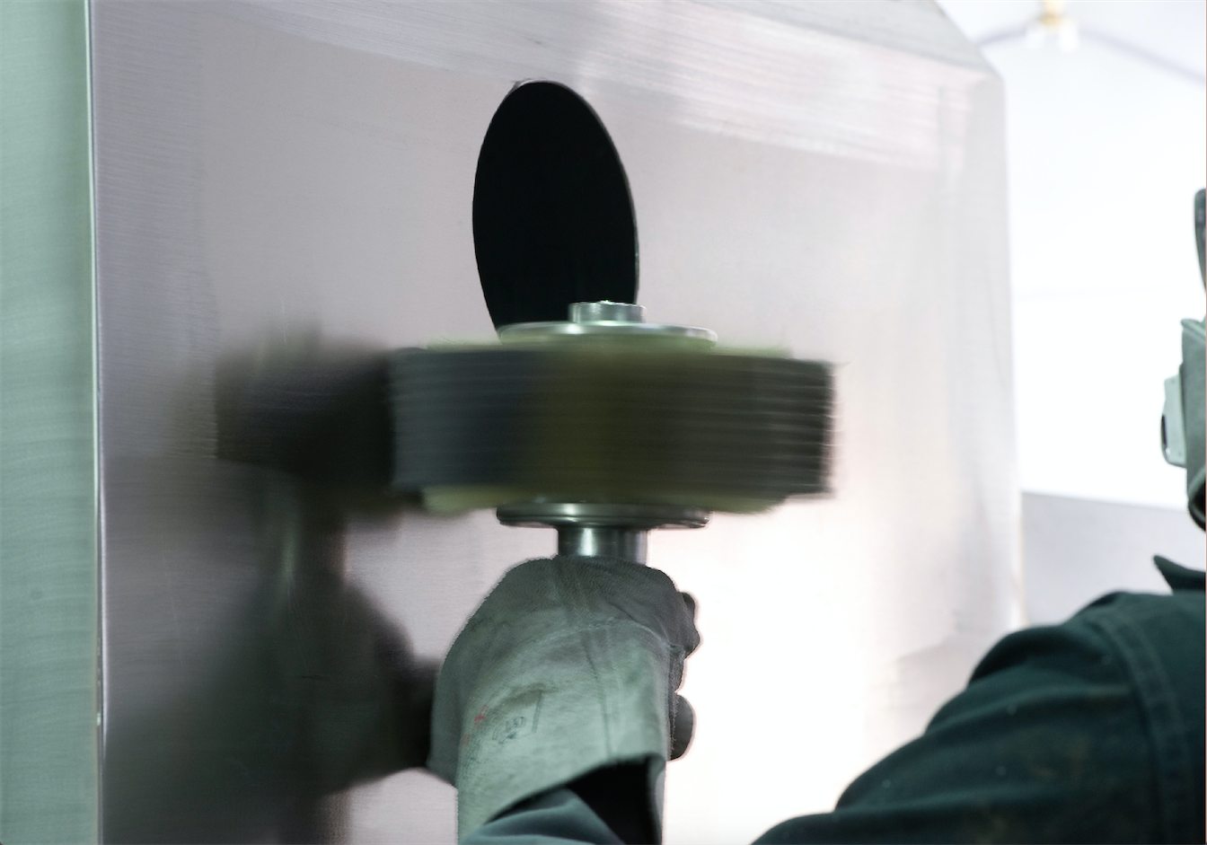
© K+G Wetter
Bildunterschrift: Per Hand sorgfältig poliert, sorgen die Maschinen von K+G Wetter für einen glänzenden Auftritt auf der IFFA 2016.

Kontaktinformationen:
K+G WETTER GmbH
Goldbergstrasse 21
35216 Biedenkopf-Breidenstein
www.kgwetter.de

Ihre Ansprechpartnerin:
Yvonne Cron
PR/Media
T. +49 (0) 2 71 . 77 00 16 - 26
F. +49 (0) 2 71 . 77 00 16 - 29
y.cron@psv-marketing.de
www.psv-marketing.de

